Ministerul Educaţiei al Republicii Moldova

Universitatea Tehnică a Moldovei

Catedra: Tehnologii Informaționale

**RAPORT**

Lucrare de laborator Nr.3

*la Medii Interactive de Dezvoltare a Produselor Soft*

A efectuat: Pascari Ion

st.gr.TI-144

A verificat: Cojocaru Svetlana

dr.conf.univ.,

Chişinău 2016

**Lucrarea de laborator nr.3**

**Tema:**  **GUI Calculator**

**Scopul lucrării:**

* Realizeaza un simplu GUI Calculator
* Operatiile simple: +,-,*,/,putere,radical,InversareSemn(+/-),operatii cu numere zecimale.
* Divizare proiectului in doua module - Interfata grafica(Modul GUI) si Modulul de baza(Core Module).

**Formularea condiţiei problemei (sarcina de lucru):**

* *Basic Level* (nota 5 || 6):
  + Realizeaza un simplu GUI calculator care suporta functiile de baza: +, -, /, *.
* *Normal Level* (nota 7 || 8):
  + Realizeaza un simplu GUI calculator care suporta urmatoare functii: +, -, /, *, putere, radical, InversareSemn(+/-).
* *Advanced Level* (nota 9 || 10):
  + Realizeaza un simplu GUI calculator care suporta urmatoare functii: +, -, /, *, putere, radical, InversareSemn(+/-), operatii cu numere zecimale.
  + Divizare proiectului in doua module - Interfata grafica(Modul GUI) si Modulul de baza(Core Module).

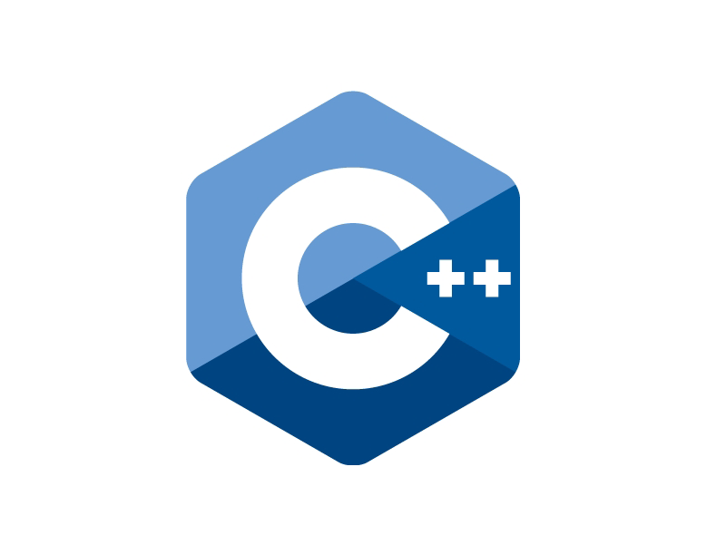

**Implementarea task-urilor :**

* IDE: QTCreator
* Limbaje de programare: C++
* Technologii si Frameworks: Qt
* *Basic Level* (nota 5 || 6):
  + Realizeaza un simplu GUI calculator care suporta functiile de baza: +, -, /, *.

void additiveOperatorClicked();

void multiplicativeOperatorClicked();

bool Calculator::calculate(double rightOperand, const QString &pendingOperator)

{

if (pendingOperator == tr("+")) {

sumAccumulated += rightOperand;

} else if (pendingOperator == tr("-")) {

sumAccumulated -= rightOperand;

} else if (pendingOperator == tr("\303\227")) {

factorAccumulated *= rightOperand;

} else if (pendingOperator == tr("\303\267")) {

if (rightOperand == 0.0)

return false;

factorAccumulated /= rightOperand;

}

return true;

}

* *Normal Level* (nota 7 || 8):
  + Realizeaza un simplu GUI calculator care suporta urmatoare functii: +, -, /, *, putere, radical, InversareSemn(+/-).

void Calculator::changeSignClicked()

{

QString text = display->text();

double value = text.toDouble();

if (value > 0.0) {

text.prepend(tr("-"));

} else if (value < 0.0) {

text.remove(0, 1);

}

display->setText(text);

}

void Calculator::unaryOperatorClicked()

{

Button *clickedButton = qobject_cast<Button *>(sender());

QString clickedOperator = clickedButton->text();

double operand = display->text().toDouble();

double result = 0.0;

if (clickedOperator == tr("\342\210\232")) {

if (operand < 0.0) {

divisionByZero();

return;

}

result = sqrt(operand);

} else if (clickedOperator == tr("x\302\262"))

result = pow(operand, 2.0);

else if (clickedOperator == tr("x\302\263"))

result = pow(operand, 3.0);

else if(clickedOperator == tr("sin"))

result = sin(operand);

else if(clickedOperator == tr("cos"))

result = cos(operand);

else if(clickedOperator == tr("tan"))

result = tan(operand);

else if(clickedOperator == tr("atan"))

result = atan(operand);

else if (clickedOperator == tr("1/x")) {

if (operand == 0.0) {

divisionByZero();

return;

}

result = 1.0 / operand;

}

display->setText(QString::number(result));

waitingForOperand = true;

}

* *Advanced Level* (nota 9 || 10):
  + Realizeaza un simplu GUI calculator care suporta urmatoare functii: +, -, /, *, putere, radical, InversareSemn(+/-), operatii cu numere zecimale.

void Calculator::pointClicked()

{

if (waitingForOperand)

display->setText("0");

if (!display->text().contains("."))

display->setText(display->text() + tr("."));

waitingForOperand = false;

}

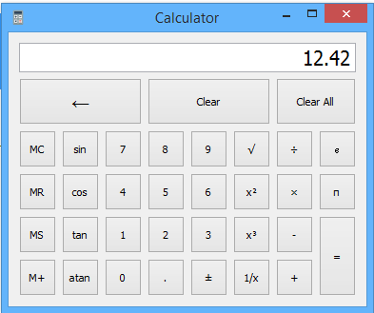

* + Divizare proiectului in doua module - Interfata grafica(Modul GUI) si Modulul de baza(Core Module).

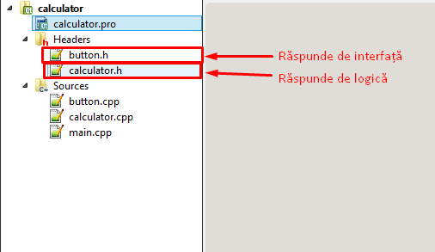

**Concluzii**

În această lucrare am pus în practică Qt Creator împreună cu limbajul de programare C++ pentru a crea un GUI calculator. Lucrând în Qt am creat două clase : Clasa Button și Clasa Calculator, Button răspunde de interfață ți are definit acolo un constructor pentru crearea dinamică a butoanelor și a private slot-urilor specifice fiecărui buton, în felul următor :

Button *plusButton = createButton(tr("+"), SLOT(additiveOperatorClicked()));

În constructor-ul Calculator am inițializat o interfață de tip grid care se modifică dinamic și prorporțional în timp ce se adaugă elemente :

QGridLayout *mainLayout = new QGridLayout;

mainLayout->setSizeConstraint(QLayout::SetFixedSize);

mainLayout->addWidget(display, 0, 0, 1, 8);

În final am definit câte o metodă pentru fiecare buton apăsat care au grijă de calculele necesare introduse de utilizator.

**Bibliografie**

* <http://doc.qt.io/qtcreator/creator-tutorials.html>
* <http://doc.qt.io/qtcreator/>
* Îndrumar metodic pentru lucrările de laborator la MIDPS